Libre choix de l'outil de simulation
Nouvelle fonction de B&R étendant les possibilités d'interaction avec les modèles de machine
B&R ajoute une fonction appelée FMU Export à son environnement de développement Automation Studio. Grâce à cette nouvelle fonction, le programme machine peut être exporté et intégré en tant que simulation d'automate dans n'importe quel outil de simulation. Ceci permet de réduire le temps et les ressources nécessaires pour les développements interdisciplinaires.
Toutes les données nécessaires pour la simulation d'automate sont regroupées dans un FMU (Functional Mock-up Unit). Un FMU exporté incorpore une interface standardisée, ce qui évite la création d'une interface pour chaque outil de simulation. Il suffit que l'outil supporte le standard FMI 2.0. FMI, qui signifie Functional Mock-up Interface, est un standard indépendant de toute industrie et permettant l'échange de modèles entre différents outils de modélisation.
Des échanges de données bidirectionnels
Jusqu'à présent, il était possible d'importer des modèles de machine dans Automation Studio en utilisant la fonction FMU Import. Désormais, les développeurs peut également exporter les programmes machine dans l'outil de simulation de leur choix. FMU Export sera disponible pour tous les utilisateurs d'Automation Studio à partir de la version 4.12.

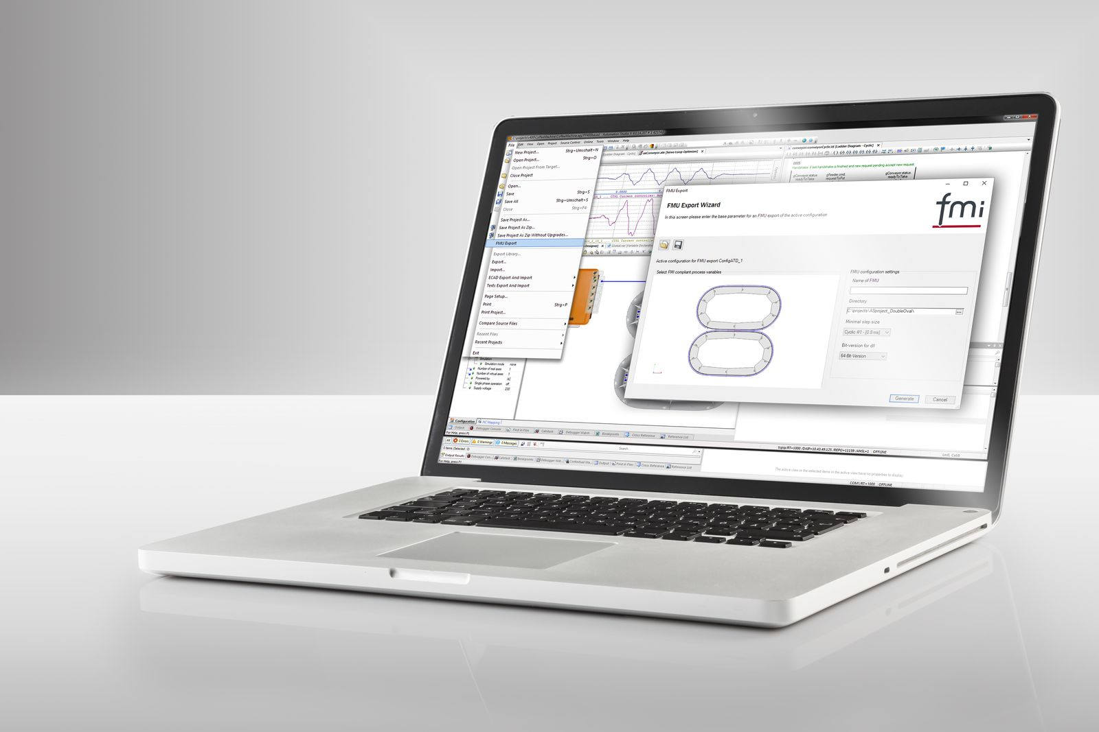
Avec FMU Export, B&R étend son offre de fonctions pour outils de simulation.

A propos de B&R
B&R est une société d'automatismes innovante dont le siège social est basé en Autriche et qui dispose d'agences partout dans le monde. Le 6 juillet 2017, B&R est devenue une business unit du groupe ABB. Comptant parmi les leaders de l’automatisation industrielle, B&R allie technologies avancées et ingénierie de haut niveau pour fournir à ses clients, dans la quasi-totalité des industries, des solutions complètes pour l’automatisation de machines et de lignes, le contrôle de mouvements, la visualisation et la sécurité intégrée. En s’appuyant sur des standards de communication IoT Industriel comme OPC UA, POWERLINK et openSAFETY, et sur le puissant environnement de développement logiciel Automation Studio, B&R façonne l'avenir de l'ingénierie des automatismes. Forte de son leadership technologique, la société puise sa capacité d'innovation dans sa volonté de simplifier les processus et d'aller au-delà des attentes des clients.
Pour plus d'informations : www.br-automation.com

